附件一：

# 东华理工大学

# 大学生创新创业孵化基地入孵指南

为便利我校学生申请入驻大学生创新创业孵化基地，特制定指南如下：

## 一、基地提供优惠政策

## 1.免费创业场地

东华理工大学创新创业孵化基地，面积约3000平方米，设施齐全，基地各种硬件设施功能齐全，为学校创业学子提供部分电费减免，配备免费供水、消防、通讯、网络、办公桌椅等配套基础设施，创客拎包即住，极大降低了创新创业成本，基本实现**“零”成本创业。**

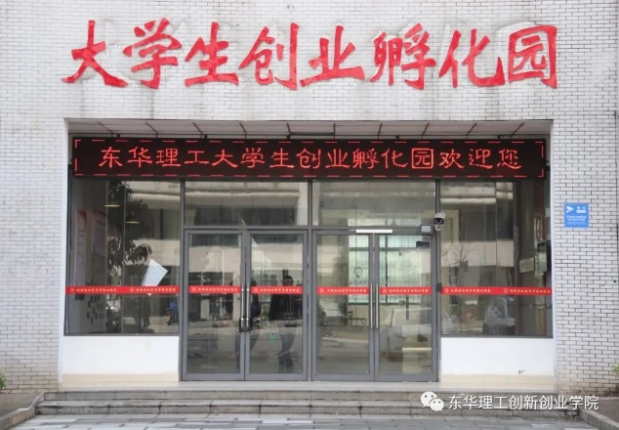

图 1 孵化基地

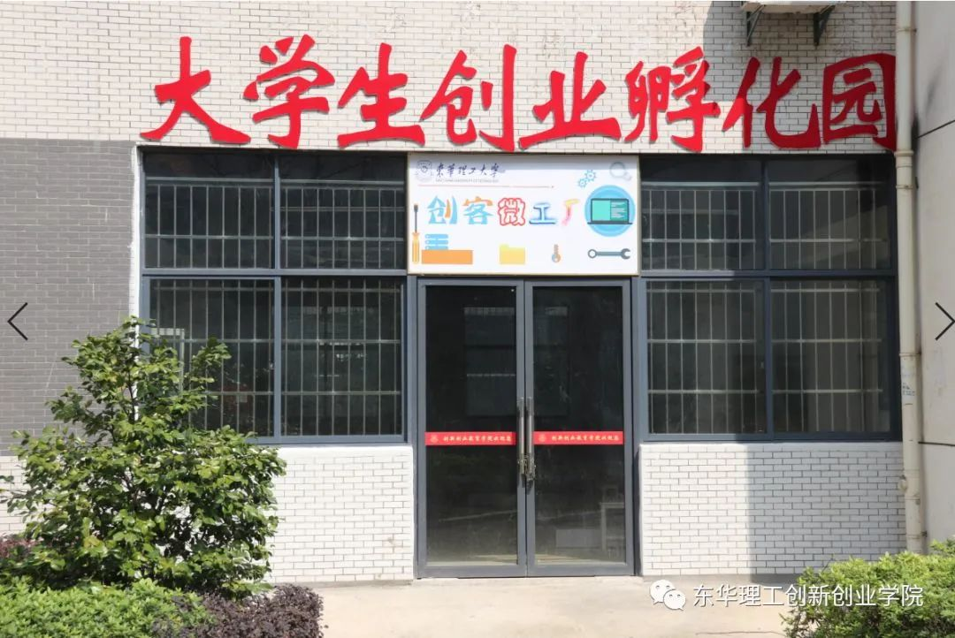

图 2 创客微工坊

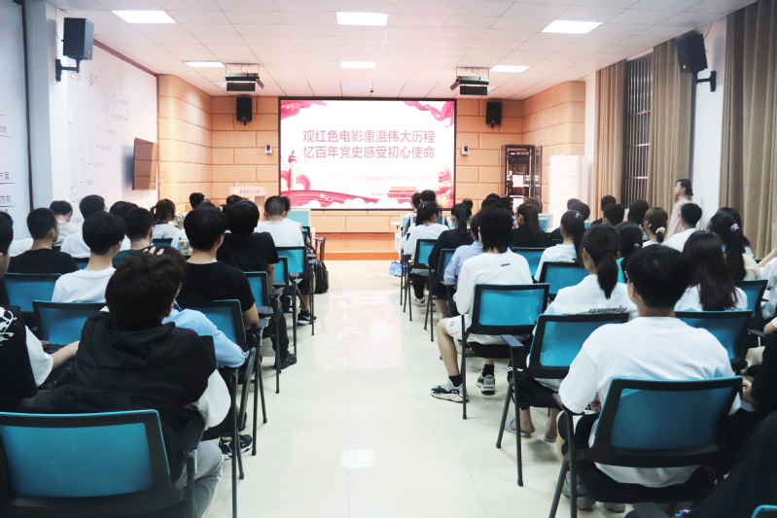

图 3 项目路演室

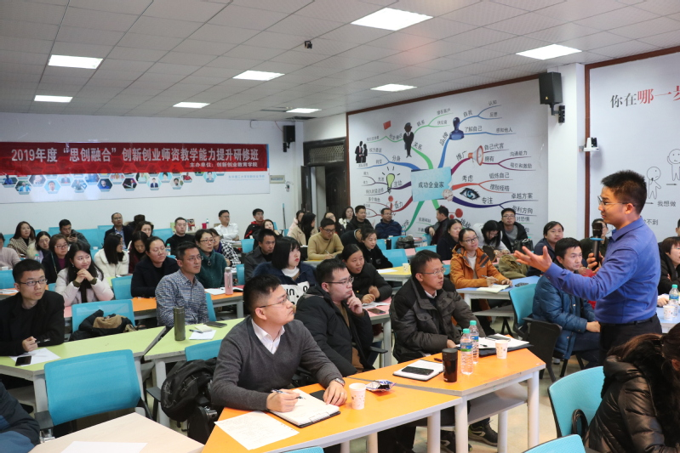

图4 开展“思创融合”创新创业师资教学能力提升研修班

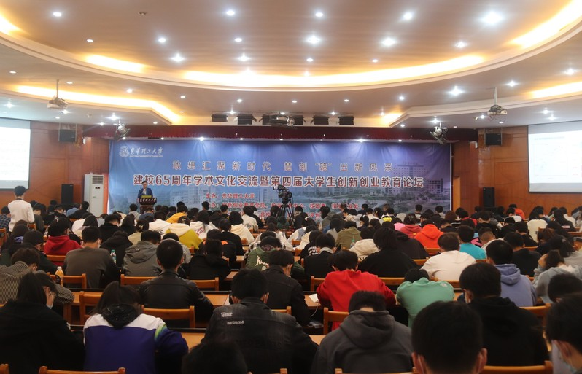

图 5 第四届大学生创新创业教育论坛

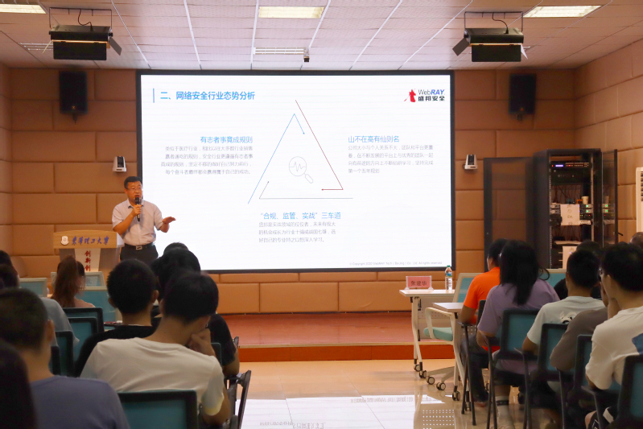

图 6 [创客汇]优秀校友做就业创业指导讲座

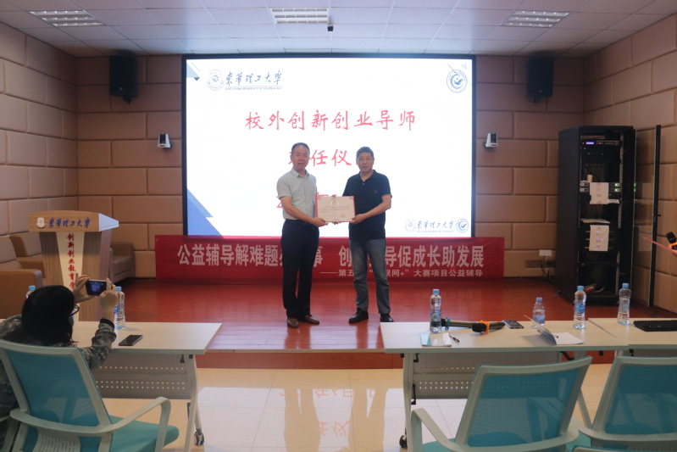

图7 创新创业教育学院承办南昌高校第五期“互联网+”创新创业大赛公益辅导

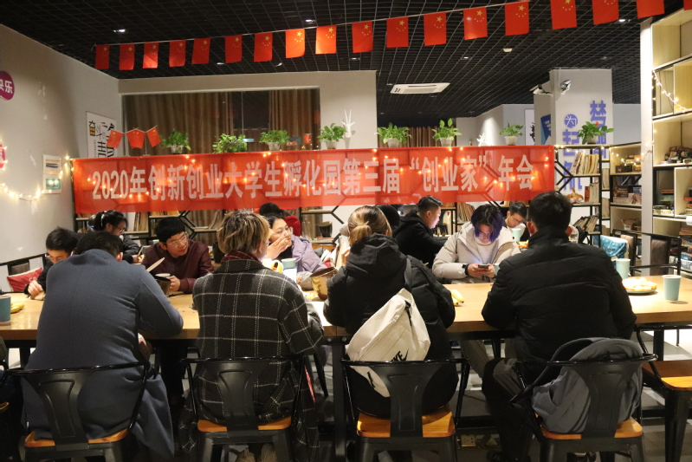

图8 创客咖啡开展孵化基地“创业家”年会

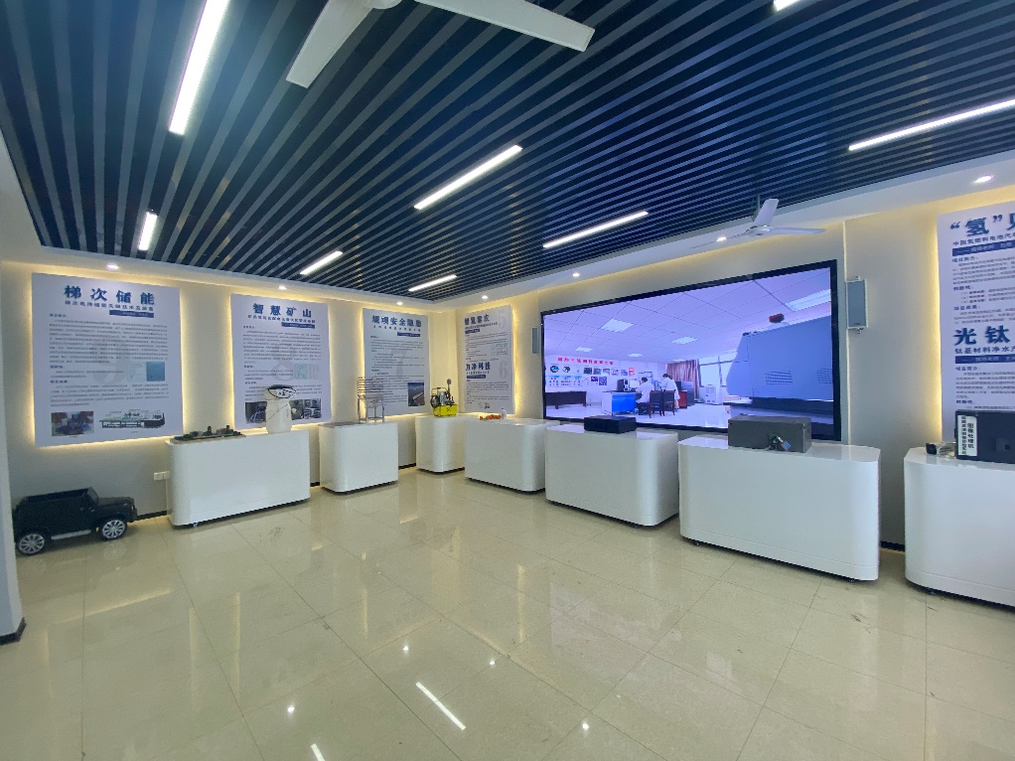

图9孵化基地成果展厅

## 2、政策支持

（1）免费为入驻项目提供办公场地、办公桌椅、资料柜等基本办公设备；

（2）指导或协调办理工商、税务登记和变更，以及银行开户等手续；

（3）提供政策咨询，联系有协作关系的咨询公司为创业企业提供技术与管理的咨询服务；

（4）定期举办优秀创业企业经验交流会，开展相关创业沙龙活动；

（5）为优秀入驻项目进行宣传和投融资对接；

（6）为入驻项目企业提供相关培训，链接校友企业资源，开展校友企业走访等活动；

（7）协助创业企业解决其它有关事宜。

## 3、优秀创业团队和创业导师

学院积极引进优秀创业实践项目以及互联网+大赛获奖团队，入驻基地，可为新入驻创业团队提供学习交流机会。

邀请校内外创业导师进行项目辅导，对项目可行性发展、实际运营、财务管理等进行专业指导。

# 二、申请入驻企业类别

准许进入基地的公司/项目，须为东华理工大学全日制在校学生或毕业五年内的毕业生作为主体创办，分为初创和独立法人创业公司。

**初创型企业**是指为满足大学生创新创业实践需要而组建，仅在大学生创新创业孵化基地管委会办公室登记注册并运行的经济组织，也称预孵化企业；

**独立法人创业公司**是指入驻创业孵化基地、大学生组建的已在工商行政管理部门进行了登记注册的从事经营管理的法人企业或其他经济组织，是大学生创新创业孵化基地的孵化企业。

# 三、申请入驻条件

1．创业企业负责人原则上须是东华理工大学**全日制在校二年级（含）以上**学生或**毕业五年内的大学生**（有助于在校生专业创业的项目可适当放宽至毕业8年内），具有较高的素养和品质，懂政策、重信誉，有一定的经营能力，学有余力；且在创业项目或企业中的出资总额不低于注册资本的20%；

2.创业团队**自愿接受孵化园的相关管理制度**，并自觉接受大学生创新创业孵化基地的相关考核，以及遵守学校的各项规章制度

3.创业团队成员应积极上进，乐观执着，有良好的职业技能和团队协作精神；

4．创业项目应具有一定的创新性或良好的市场潜力，鼓励创业企业与专业、学业相结合；

5．大学生创业企业/项目中，科技类、创意类、服务类和商贸类，科技类、创意类公司优先入驻大学生创新创业孵化基地；

6．创业企业必须符合国家法律法规的规定，创业负责人及成员无违法记录和不良行为记录；不得挂科（申请入驻时需提供成绩单）

7．创业团队应有至少1名指导老师或创业导师；

8．创业企业应具备一定项目启动资金和承担风险的能力；

9．创业企业入驻大学生创新创业孵化基地后，必须保证能在园区正常开展工作，合理利用孵化园区提供的创业平台和资源。

10.获得中国国际大学生创新大赛**校级银奖以上**的项目、**国家级**大学生创新创业训练计划项目、“挑战杯”大学生课外科技作品竞赛、大学生科技创新基金**一等奖以上项目优先入驻**。获得以上赛事**省级二等奖以上的项目不需答辩直接入驻**。

11.由于场地限制，不接受餐饮、娱乐等与学校设置专业无关的服务类以及有安全隐患和对环境有影响的创业项目入园。

12.初创团队，在申请入驻后，需尽快进行注册运行。

13.独立法人创业团队，申请入驻还须提供已在工商行政管理部门进行注册的相关证明。

# 四、申请入驻程序

创新创业孵化基地每年将结合基地空余工位情况，适时开展入驻申报工作，有意向申请入驻的创业团队需要按照以下流程进行入驻申请。

## 1．提交入驻申请材料

（1）《大学生创新创业孵化基地入驻申请表》（见附件1）；

（2）《商（创）业项目计划书》（见附件2）

（3）《公司相关管理制度》及《公司成员分工表》（自拟）

（4）项目负责人身份证明（包括身份证及复印件、在校学生提供学生证复印件、学生成绩单、所获荣誉证书；毕业生还需提供毕业证原件及复印件，按照顺序依次整理成一份WORD文件）。

（5）项目团队成员简历及身份证明

（6）**独立法人创业团队**还需提供**营业执照、法人代表证书原件、复印件。**（此条只针对已注册企业，未注册的见习创业项目不用提交此项）

## 2．入驻申请材料初审

基地管理部门将对申请入驻的项目进行材料初审，核实材料真实性、完整性。

## 3. 专家评委会复审

自申报截止日起，将在7个工作日内邀请大学生科技创新专家评审委员会和校外企业家共同组成评审机构进行复审。

## 4. 项目路演和答辩

复审合格的项目，可获得**现场路演答辩**的资格，每个项目需准备**PPT**和**项目汇报**等相关材料，按照答辩顺序现场进行**路演**，并回答评审提问。

路演答辩完成后，据现场路演分数和孵化基地空余名额，确认最终入驻项目名单。

## 5．入围名单公示

评审入围的创业项目名单将于创新创业教育学院官网、微信公众号进行公示，公示期过无异议后，入围项目可正式入驻。

## 6．办理入驻手续

（1）入驻项目，需按时参加业主大会，学习《大学生创新创业孵化基地的管理规章制度》，以及相关考核制度。

（2）在管理服务中心引导下，抽签选择基地清退后空余的办公室，与管理部签署《东华理工大学生孵化园入驻协议》，核对办公室资产，在资产接收表上签字，领取办公室钥匙、电卡，并办理其它相关手续。

（3）入驻项目需积极培养团队精神，努力营造企业文化，及时提交公司章程、项目特色、成果宣传相关材料以及项目季度运营计划，成员介绍等材料至管理服务中心管理部。

（4）入驻项目在不违背消防安全的前提下，可对办公室进行装修和装饰，但需提前告知管理员，办公室原有的资产物品，不得在未获管理部允许和登记前，私自移动、转让、售卖。

## 7. 完成入驻申请

新入驻项目在完成以上要求后，可按照相关管理办法和入孵协议条款，正式在孵化基地开展创业活动。

# 五、申请入驻流程图

**孵化基地申请入驻流程**

申报创业项目团队，以所在学院为单位，向创新创业教育学院提出入驻孵化基地申请，提交**《东华理工大学大学生创业孵化基地项目申报表》**（见附件）和**商（创）业计划书**各一份，以及**申请入驻所需的其它相关材料**，**将所有文件打包成一个文件夹，文件夹命名**为**（项目名称+负责人+学院+负责人电话）**

初审未通过 初审通过

**电子稿**申报文件发3508654660@qq.com

进行**初审**

提交**纸质稿材料**

联系人：李思君（18850222044）

不予接收入园

通过 未通过

**专家评审**

**项目路演答辩**

签订《创业孵化基地入驻孵化协议》

不予接收入园

参加业主大会，学习《孵化基地管理办法》

入园孵化

遵守管理规定和考核规定

在孵化基地开展创业活动